研究生课程教学评价系统操作说明
（研究生端）

- 登录个人信息门户http://my.gdufe.edu.cn，选择“研究生事务”模块。
- 进入“培养管理”---“学生网上评教”。
- 仔细阅读评教说明后再进行评教。（评教为匿名评教，评教结果不会显示研究生个人信息）
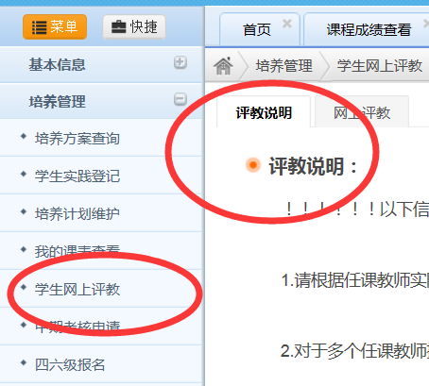
- 进入“网上评教”选项卡，选择相应学期。
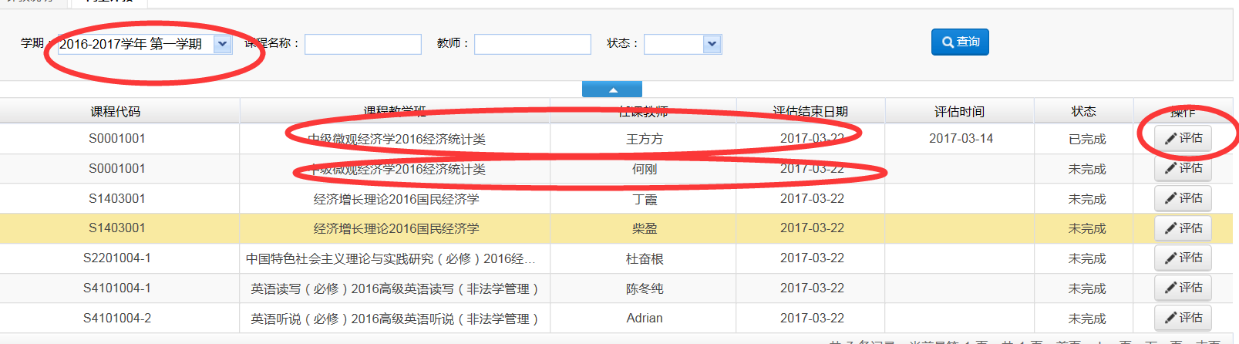
- 对多个任课教师授课的课程，系统需要对每个任课教师的教学情况进行评教。
- 点击相应课程的“评估”按钮。
- 每门课程的评教项目有多个，并有若干个分数选择项（分数越高代表越好），请根据实际情况对每个项目进行打分勾选。
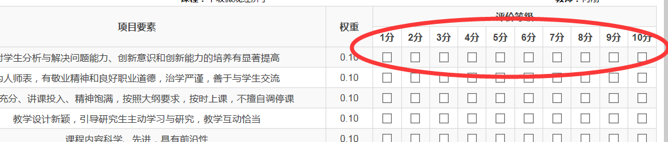
8.为改进教学工作，如有任课教学建议，请在教学建议栏中提出。（建议信息对我们改进教学工作十分重要，请研究生积极建议）
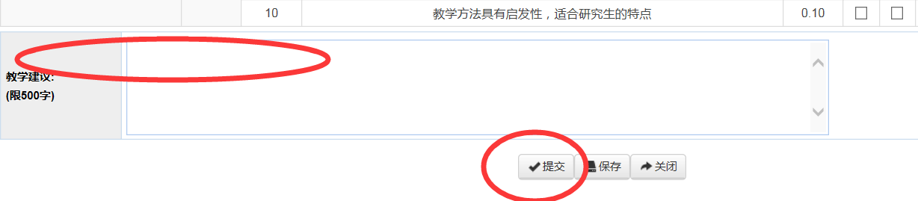
- 点击“保存”。
- 点击“提交”方为有效！

